Многопоточность

**Многопоточность (multithreading) –** это принцип построения программы, при котором несколько блоков кода могут выполняться одновременно.

***Синхронное программирование*** – это когда процессы идут последовательно друг за другом.

***Асинхронное программирование*** – это когда возможно переключение между процессами, или выполнение процесса во время того, как запущен другой. Это и есть multithreading, concurrency etc.

*Например, задачу по подсчету суммы чисел от 1 до 1 млрд можно выполнить за цикл одним потоком, а можно разделить по 250 млн и создать 4 потока, каждый из которых будет считать свою часть, а потом просуммировать результат.*

**Цели многопоточности:**

1. Выполнять одновременно (или псевдопараллельно) несколько действий
2. Ускорить вычисления

**Concurrency** (согласованность) – общий термин, включающий в себя **parallelism** и **context switch** (псевдопараллельности). По сути, это выполнение сразу нескольких задач.

***Parallelism*** – выполнение 2-х и более процессов одновременно. В компьютерах с несколькими ядрами Concurrency может быть реализовано через Parallelism

***Context Switch*** – это быстрое переключение между процессами, иллюзия параллельности. В скорости так не выиграть, зато можно обеспечивать процессы, такие как msWord, например – где человеку кажется, что процессы происходят одновременно, хотя на самом деле идет быстрое переключение между потоками-задачами.

*Создание потоков*

**Существует 2 способа создания потоков:**

- наследуясь от класса **Thread** (который имплементит интерфейс Runnable)

Class MyThread

- напрямую имплементируя интерфейс **Runnable**

**Runnable** – функциональный интерфейс, метод **run()** которого легко перезаписывается через анонимные классы и лямбды.

**1 способ – через класс:**

**public class** ThreadExample {  
  
 **public static class** MyThread **extends** Thread {  
  
 @Override  
 **public void** run() {  
 **for** (**int** i = 1; i <= 10; i++) {  
 System.***out***.printf(**"%s: %d%n"**, Thread.*currentThread*().getName(), i);  
 }  
 }  
 }  
  
 **public static void** main(String[] args) {  
 MyThread mt1 = **new** MyThread();  
 mt1.start();  
 **new** MyThread().start(); // можно быстрое создание через аноним класс

**2 способ – через интерфейс:**

**public class** ThreadExample {  
  
 **public static class** MyThread **implements** Runnable {  
  
 @Override  
 **public void** run() {  
 **for** (**int** i = 1; i <= 10; i++) {  
 System.***out***.printf(**"%s: %d%n"**, Thread.*currentThread*().getName(), i);  
 }  
 }  
 }  
  
 **public static void** main(String[] args) {  
 Thread t1 = **new** Thread(new MyThread());  
 t1.start();  
 **new** Thread(new Mythread()).start(); // тоже можно быстрое создание через аноним класс

или

new Thread (()-> {

for (int i = 1; i <= n1; i++) {

System.out.println(Thread.currentThread().getName()+ " " + i);

}

} ).start();

**или еще по-модному:**

**public static void** main(String[] args) {

Runnable r = () -> {  
 **for** (**int** i = 1; i <= 10; i++) {  
 System.***out***.printf(**"%s: %d%n"**, Thread.*currentThread*().getName(), i);  
 }  
};  
**new** Thread(r).start();

}

**+ если нам нужно сделать так, чтобы в run() потока были входящие параметры:**

public class ThreadExwithConstrandInter {

public static void main(String[] args) {

try (Scanner scan = new Scanner(System.in)) {

System.out.println("Введите число 2");

int n1 = Integer.parseInt(scan.nextLine());

System.out.println("Введите число 2");

int n2 = Integer.parseInt(scan.nextLine());

new Thread(getrun(n1)).start();

new Thread(getrun(n2)).start();

new Thread1(n1).start();

new Thread1(n2).start();

}

}

private static Runnable getrun(int n) { //тут у нас return type Runnable – значит, можно хреначить Л-ду

return () -> {

for (int i = 1; i <= n; i++) {

System.out.println(Thread.currentThread().getName() + " " + i);

}

};

}

}

class Thread1 extends Thread {

int n;

public Thread1 (int n) { //конструктор с параметром, если создаем как класс

this.n=n;

}

@Override

public void run() {

for (int i = 1; i <= n; i++) {

System.out.println(Thread.currentThread().getName()+ " " + i);

}

}

}

**Выводы:**

**- *Можно создавать разные потоки от одного класса или интерфейса*** *и запускать их, и они будут работать параллельно:*

**MyThread1 th1=new MyThread1 ();**

**MyThread1 th2=new MyThread1();**

***- Второй способ создания потоков (через интерфейс) предпочтительнее,*** *т.к. обычно с ним создание потоков проще и короче, а также остается возможность для наследования этого класса от какого-нибудь другого (кроме Thread).*

**- *В методе Main – свой поток.*** *Если в нем создать задачу, помимо запуска потоков th1 и th2, она отработает с ними параллельно*

***-Main не обязан ждать завершения потоков, которые запущены в нем.*** *Программа закончится, когда они доработают, а сам main может не ждать, а завершиться.*

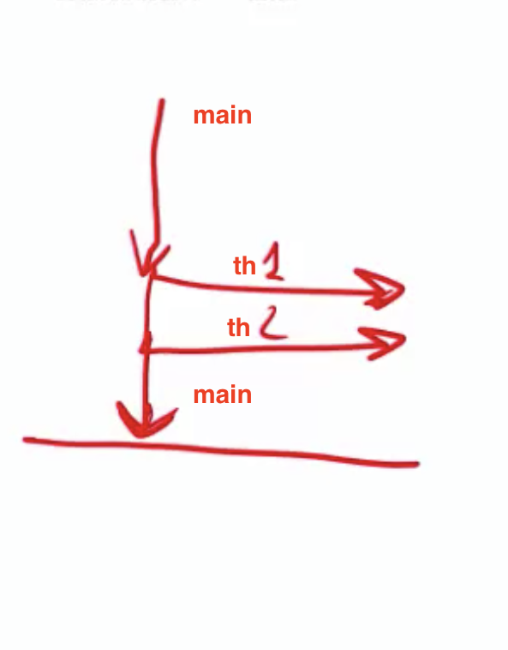

***DAEMON – потоки***

* Такие потоки предназначены для решения фоновых задач и оказания различных сервисов User-потокам.
* Большинство потоков JVM – демоны. Они занимаются сборкой мусора, освобождением памяти и т.д.
* Программа не ждет окончания работы daemon-потока. Если все остальные потоки отработали, то она завершится.
* Однако, если daemon – поток заджоинить, например, с main-потоком, то тогда будет ждать окончания его работы.
* **th.setDaemon(true)** – сделать поток демоном
* **th.isDaemon()** - возвращает true/false демон ли поток
* Если в программе сначала запущен поток, а потом назначен демоном, то вылезет IllegalThreadStateException

***МЕТОДЫ THREAD***

* **Для запуска потоков необходимо использовать метод th.*start()* -** Через run() ничего не произойдет, тк запустится метод run() потока main, в котором он не перезаписан.
* ***Thread.currentThread***() – иногда нужно указывать перед тем, как след. метод писать
* ***Thread.setName() / Thread.getName()*** – можно назначить имя потоку или запросить его имя
* ***Thread.setPriority() / Thread.getPriority()*** – можно назначить приоритет потоку или запросить его приоритет
* ***Thread.sleep(t);*** - усыпить поток – в параметрах указывается t сна в мс !Бросает InterruptedException!
* ***th.join();*** - это значит, что тот поток, в котором вызван джоин должен дождаться окончания потока на котором вызван метод и только после этого продолжиться или завешиться. !Бросает InterruptedException!
* ***th.getState()*** – выведет состояние потока в данный момент времени. Нужно быть внимательнее, тк пока выведет, поток может быть уже в др состоянии.
* ***thread*.yield()** – уступает др потокам инициативу – отработает, когда другие не будут активны.

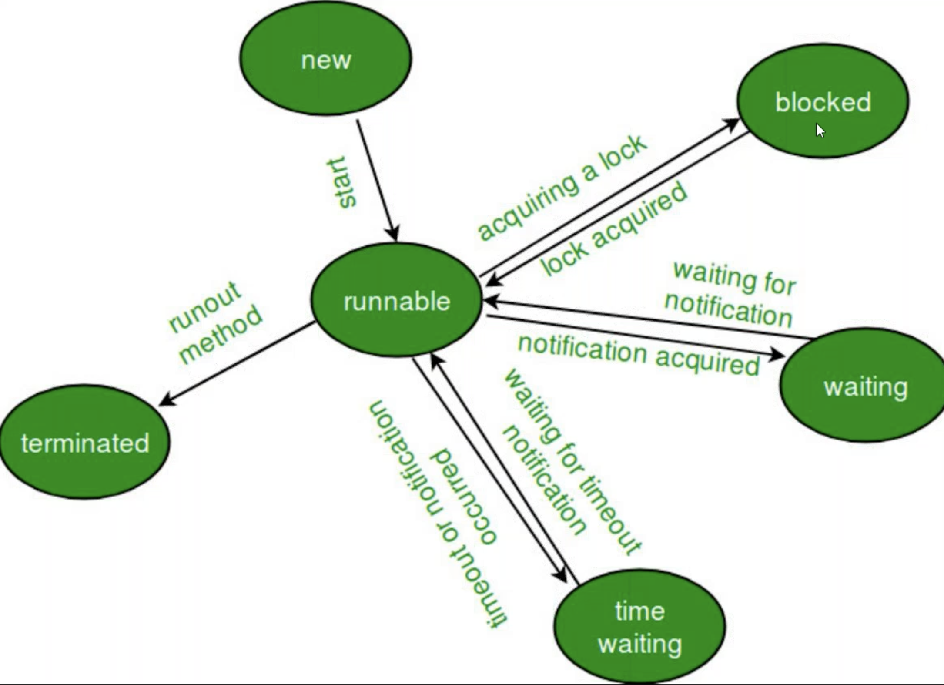

**public class** ThreadMethods {  
  
 **public static void** main(String[] args) **throws** InterruptedException {  
 System.***out***.println(Thread.*currentThread*().getName());  
 System.***out***.println(Thread.*currentThread*().getId());  
 System.***out***.println(Thread.*currentThread*().getState());  
  
 Thread t = **new** Thread(**new** Runnable() {  
 @Override  
 **public void** run() {  
 **for** (**int** i = 1; i <= 10; i++) {  
 System.***out***.printf(**"%s: %d%n"**, Thread.*currentThread*().getName(), i);  
 }  
  
 **try** {  
 Thread.*sleep*(1000);  
 } **catch** (InterruptedException e) {  
 e.printStackTrace();  
 }  
  
 **for** (**int** i = 11; i <= 20; i++) {  
 System.***out***.printf(**"%s: %d%n"**, Thread.*currentThread*().getName(), i);  
 }  
 }  
 });  
  
 System.***out***.println(t.getState());  
 t.start();  
  
 Thread.*sleep*(100);  
 System.***out***.println(t.getState());  
  
 Thread.*sleep*(1000);  
 System.***out***.println(t.getState());  
 }  
}

Вывод:

main

1

RUNNABLE

NEW

Thread-0: 1

Thread-0: 2

Thread-0: 3

Thread-0: 4

Thread-0: 5

Thread-0: 6

Thread-0: 7

Thread-0: 8

Thread-0: 9

Thread-0: 10

TIMED_WAITING

Thread-0: 11

Thread-0: 12

Thread-0: 13

Thread-0: 14

Thread-0: 15

Thread-0: 16

Thread-0: 17

Thread-0: 18

Thread-0: 19

Thread-0: 20

TERMINATED

**Прерывание потоков**

Раньше потоки прерывали методом stop(), однако, это грубый способ, который приводил к сбою программы.

**th1.interrupt() –** только указывает, что поток хотят прервать, но не прерывает грубо.

**th1.isInterrupted()** – возвращает true или false и проверяет, хотят ли прервать поток.

После проверки условия на isInterrupted()==true потоку можно указать способ для прерывания

public class InterruptExample {  
  
 public static void main(String[] args) throws InterruptedException {  
 Thread t0 = new Thread(() -> {  
 for (int i = 1; true; i++) {  
 if (Thread.*interrupted*()){  
 System.*out*.println("Поток 0 прерван через условие");  
 return;}  
 System.*out*.printf("%s: %d%n", Thread.*currentThread*().getName(), i);  
 }  
 });  
  
 Thread t1= new Thread(() -> {  
 try {  
 Thread.*sleep*(1000);  
 } catch (InterruptedException e) {  
 System.*out*.println("Поток 1 такой: я ж сплю :(");  
 e.printStackTrace();  
 }  
 });  
  
 t0.start();  
 t1.start();  
  
 Thread.*sleep*(13);  
 t0.interrupt();  
 t1.interrupt();  
 }  
}

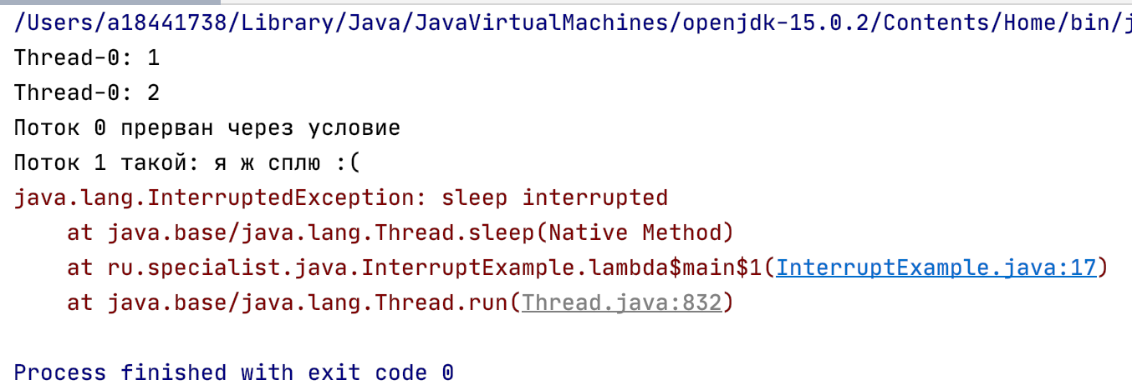

InterruptedException – выбрасывается, когда поток спит или ожидает, а его хотят прервать. Соответственно, чтобы не ждать, пока он проснется, его будят, но с выбрасыванием эксепшна. Его можно обрабатывать, как в примере выше.

**Синхронизация потоков**

**Недетерминированное поведение-** если мы создаем два и более потока и запускаем их параллельно, то они работают независимо друг от друга – то есть, мы не можем предугадать, какой из потоков захватит инициативу первым, когда они будут прерывать друг друга и т.д.

Отсюда вытекают проблемы – Data race, а также случаи, когда нам надо синхронизировать работу потоков (например, когда потоки должны попеременно получать инфо друг от друга).

Существуют разные способы детерминировать результат работы потоков:

**- ключевое слово volatile**

**- synchronized блоки и методы (+ использование wait и notify в них)**

-  **использование ReentrantLock и ReedWriteLock**

- **использование специальных классов:** Atomic- (Atomic Integer, Long еtc. -целочисленных и AtomicReference) + StringBuffer + DoubleAdder + DoubleAccumulator

- **использование синхронайзд-оболочек для Коллекций**

- **использование специальных concurrent- Коллекций** (ConcurrentHashMap, CopyOnWriteArrayList, ArrayBlockingQueue)

- **использование ExecutorService + SheduledExecutorService (тут Callable() + Future)**

- **использование Синхронизаторов** (Semaphore, CountDownLatch, Exchanger)

+ есть еще ForkJoin, который я тут не разбираю

**Ключевое слово Volatile**

**volatile** – изменчивый, непостоянный

В многопоточных приложениях каждый поток может скопировать значения из общей **MainMemory** в свой **кэш**, в котором содержатся данные для более быстрой работы, чтобы не обращаться каждый раз к памяти. И неизвестно, насколько быстро поток отдаст значение из своего кэша в общую память, и насколько быстро другой поток заберет это измененное значение.



public class VolEx extends Thread {

volatile Boolean b = true;

@Override

public void run() {

long counter=0;

while (b) {

counter++;

}

sout(“Цикл закончен, counter = ” + counter);

}

psvm throws InterruptedException{

VolEx thread = new VolEx();

thread.start();

thread.sleep(3000);

sout(“Пора просыпаться”);

thread.b=false;

thread.join();

sout(“Конец программы”);

}

}

Если не поставить volatile, то поток будет работать 3 сек или больше или вообще не прекратится. А volatile, ее значение хранится и записывается ТОЛЬКО в MainMemory.

Но корректная работа возможна только когда 1 поток меняет значение этой переменной, а второй работает с прочитанным значением.

Потому как если несколько потоков могут вот так менять значение переменной, или обращаться к ней, то возникнет **DataRace**

**DATA RACE**

**Data Race** – это проблема, которая может возникнуть, когда два или более потоков обращаются к переменной и как минимум 1 ее изменяет. Дело в том, что потоки могут одновременно взять значение из MainMemory, и не будет последовательности.

Например, если оба потока инкрементят (или один инкрементит, а другой декрементит) в цикле это, пусть даже volatile, значение, на одинаковое число циклов, то результат не будет предсказуем. К примеру, в случае инкремент – декремент, не всегда будет 0. А в случае инкремента обоих потоков – не всегда результатом будет n(loop)*2 - скорее всего будет меньшее значение, тк потоки будут часто работать с один и тем же числом, и, работая с ним, перезаписывать в mainmemory значение, мешая друг другу.

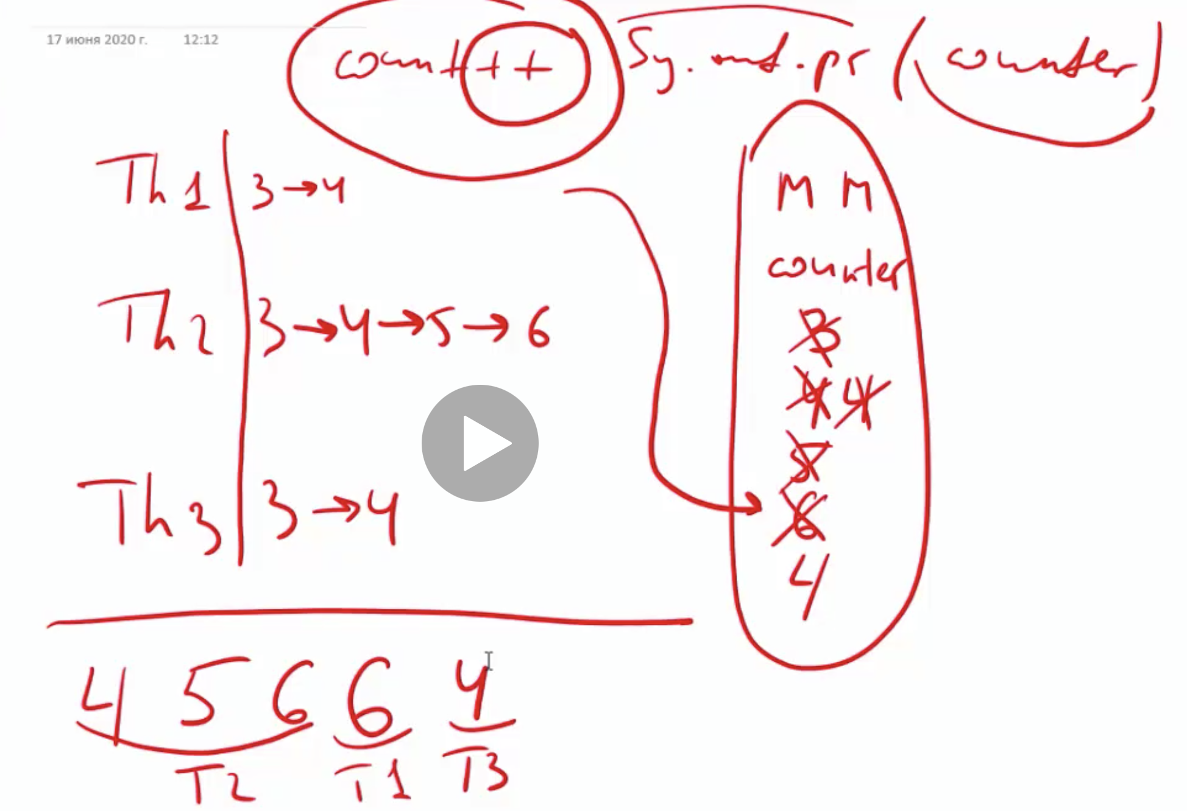

**Один из способов заставить потоки работать параллельно, но синхронно – это использование synchronized – методов и блоков**

Synchronized – методы и блоки

Суть синхронизации через синхронизацию метода – **поставить замок (lock) на метод**, пока им пользуется один из потоков, а затем снять замок, чтобы методом мог воспользоваться другой поток (или этот же – тут кто как успеет). Тогда потоки будут работать параллельно, но синхроно.



public class SynchMeth {  
 public static int *counter* = 0;  
  
 public static synchronized void increment() {  
 *counter*++;  
 }  
 public static void main(String[] args) throws InterruptedException {  
  
 Thread th1 = new Thread (new R());  
 Thread th2 = new Thread (new R());  
 Thread th3 = new Thread (new R());  
 th1.start();  
 th2.start();  
 th3.start();  
 th1.join();  
 th2.join();  
 th3.join();  
 System.*out*.println(*counter*);  
 }  
}  
 class R implements Runnable {  
 @Override  
 public void run() {  
 for (int i = 0; i < 3000; i++) {  
 SynchMeth.*increment*();  
 }  
 }  
}

Кстати, переменная не может быть объявлена как synchronized.

**Монитор** – это привязанная к объекту или классу сущность, которая показывает статус объекта – свободен он или занят. Именно этот механизм задействуется, когда мы пишем synchronized.

В одно и то же время монитор может быть занят только одним потоком. В Java монитор есть у каждого класса или объекта.

Можно не только метод сделать synchronized, а создать synchronized-блок, который может быть даже внутри метода, тем самым оставив часть кода метода вне синхронайзд-конструкции.

У методов не надо прописывать объект синхронизации для монитора

А у блоков надо.

* **Если синхронайзд метод или блок статичный, то синхронизация проходит по монитору объекта всего класса (SynchMethEx.class).**
* **Если метод или блок НЕ статичный, то синхронизация проходит по объекту this – то есть, по экземпляру класса, в котором исп. блоки или методы (именно внутри одного класса, в котором помимо run есть еще методы, и потоки создаются только через этот класс).**
* **Однако, если блок или метод создается не через один класс, то нужно создать специальный отдельный объект – lock (или несколько таких объектов)– по которому будет синхронизация.**

Тут статичный метод. Потоки создаются через один и тот же класс.

public class SynchMeth {  
 public static int *counter* = 0;  
  
 public static void increment() {  
 synchronized(SynchMeth.class){  
 *counter*++;}  
 }  
 public static void main(String[] args) throws InterruptedException {  
  
 Thread th1 = new Thread (new R());  
 Thread th2 = new Thread (new R());  
 Thread th3 = new Thread (new R());  
 th1.start();  
 th2.start();  
 th3.start();  
 th1.join();  
 th2.join();  
 th3.join();  
 System.*out*.println(*counter*);  
 }  
}  
 class R implements Runnable {  
 @Override  
 public void run() {  
 for (int i = 0; i < 3000; i++) {  
 SynchMeth.*increment*();  
 }  
 }  
}

Вот пример с non-static блоками или методами (где потоки создаются из одного класса)

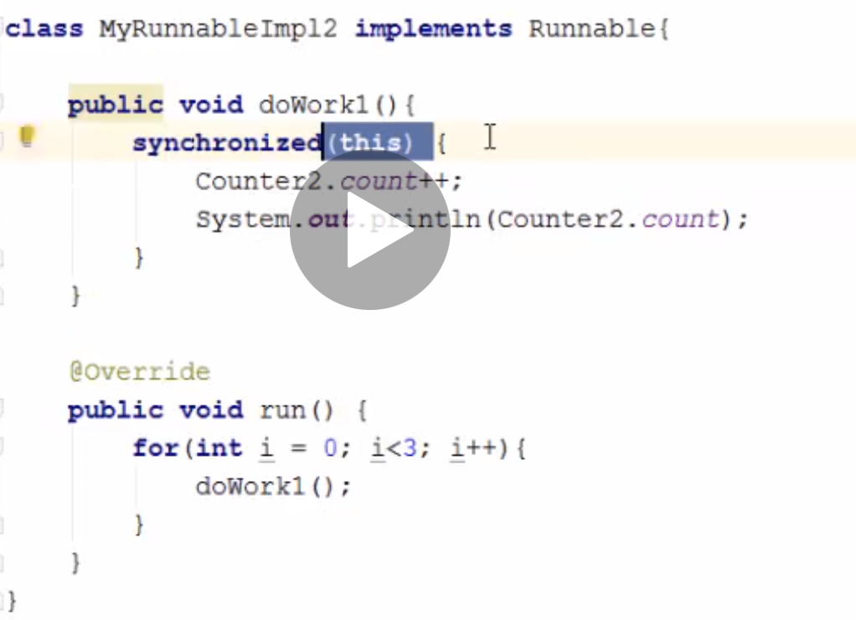

А вот тут – нужно ЛОК создавать, тк потоки не по одному классу создаются:

public class CallTest {  
 static final Object *lock* = new Object();  
  
 void MobCall () {  
 synchronized (*lock*) {  
 System.*out*.println("Mobile call starts");  
 try {  
 Thread.*sleep*(3000);  
 } catch (InterruptedException e) {  
 e.printStackTrace();  
 }  
 System.*out*.println("Mobile call ends");  
 }  
 }  
 void SkypeCall () {  
 synchronized (*lock*) {  
 System.*out*.println("Skype call starts");  
 try {  
 Thread.*sleep*(3000);  
 } catch (InterruptedException e) {  
 e.printStackTrace();  
 }  
 System.*out*.println("Skype call ends");  
 }  
 }  
 void WhatsAppCall () {  
 synchronized (*lock*) {  
 System.*out*.println("WhatsApp call starts");  
 try {  
 Thread.*sleep*(3000);  
 } catch (InterruptedException e) {  
 e.printStackTrace();  
 }  
 System.*out*.println("WhatsApp call ends");  
 }  
 }  
  
  
 public static void main(String[] args) {  
 Thread th1 = new Thread(new MR());  
 Thread th2 = new Thread(new SR());  
 Thread th3 = new Thread(new WR());  
 th1.start();  
 th2.start();  
 th3.start();  
 }  
}  
class MR implements Runnable {  
 @Override  
 public void run() {  
 new CallTest().MobCall();  
 }  
}  
class SR implements Runnable {  
 @Override  
 public void run() {  
 new CallTest().SkypeCall();  
 }  
}  
class WR implements Runnable {  
 @Override  
 public void run() {  
 new CallTest().WhatsAppCall();  
 }  
}

+ Тк мы не можем указывать в методе объект-монитор, то если делать не блоки, а методы в этой задаче – по ходу, придется делать их статическими – тогда отработает корректно:

static synchronized void MobCall () {  
 System.*out*.println("Mobile call starts");  
 try {  
 Thread.*sleep*(3000);  
 } catch (InterruptedException e) {  
 e.printStackTrace();  
 }  
 System.*out*.println("Mobile call ends");  
 }

Остальные 2 метода по этому же принципу, остальное не меняем. Ну и лок тогда создавать не надо.

Но хз – не до конца понятно с этим.

МЕТОДЫ WAIT и NOTIFY

Когда действия одного потока зависят от результатов действий другого потока, необходимо синхронизировать их работу, подзадержав первый поток и известив второй поток об этом.

* **wait()** – освобождает монитор и переводит вызывающий этот метод поток в состояние ожидания до тех пор, пока другой поток не вызовет метод **notify()**
* **notify()** – не освобождает монитор и будит поток, у которого ранее был вызван метод **wait()**
* **notifyAll()** – не освобождает монитор и будит все потоки, у которых ранее был вызван метод **wait()**
* **Если вызвать метод notify после того как отработал поток, то он разбудит спящий, и они будут оба бороться за монитор.** Нужно это учитывать при построении программы.
* **У метода wait() можно указать параметр – wait (1000)** – тоже в миллисекундах, время, которое поток будет ждать, отдав
* **wait() кидает** InterruptedException

*\*У Заура в уроке на эту тему задачка про булочную, в которой есть 5 свободных мест для хлеба, а также постащиков и покупателей, которые могут привозить/покупать хлеб в зависимости от заполненности магазина. Она интересная, тк там ООП и всякое, если понадобится или время будет, как говорится.*

*А вот более простая:*

*//один корень вычисляет, второй в квадрат возводит. По-очереди должны работать и в конце программа должна завершаться*public class MyWaitNotify {  
   
 static volatile double *num*=25;  
  
 public static void main(String[] args) throws InterruptedException {  
  
 Object monitor = new Object();  
  
 Thread t0 = new Thread (()-> {  
 synchronized (monitor) {  
 for (int i=0; i<10; i++) {  
  
 *//ждем* try {  
 monitor.wait();  
 } catch (InterruptedException e) {  
 e.printStackTrace();  
 }  
  
 double s = Math.*sqrt*(*num*);  
 System.*out*.println("Корень числа " + *num* + " = " + s);  
 *num*=s;  
  
 *//отдаем* monitor.notify();  
 }  
 }  
 });  
  
 Thread t1 = new Thread (()-> {  
 synchronized (monitor) {  
 for (int i=0; i<10; i++) {  
 double s = *num*\**num*;  
 System.*out*.println("Квадрат числа " + *num* + " = " + s);  
 *num*=s;  
  
 *//отдаем* monitor.notify();  
  
 *//ждем этим* try {  
 monitor.wait();  
 } catch (InterruptedException e) {  
 e.printStackTrace();  
 }  
 }  
 }  
 });  
  
 t0.start();  
 t1.start();  
 t0.join();  
 t1.join();  
 System.*out*.println("Задача завершена");  
  
 }  
 }  
  
*//можно еще notify вызвать в обоих после цикла, но тоже в свих синхронайзд-блоках  
//+ через одну лямбду см урок - там интересно*

**DEADLOCK, LIVELOCK, Lock Starvation**

**Deadlock – с**итуация, когда 2 и более потока залочены навсегда, ожидают друг друга и ничего не делают.

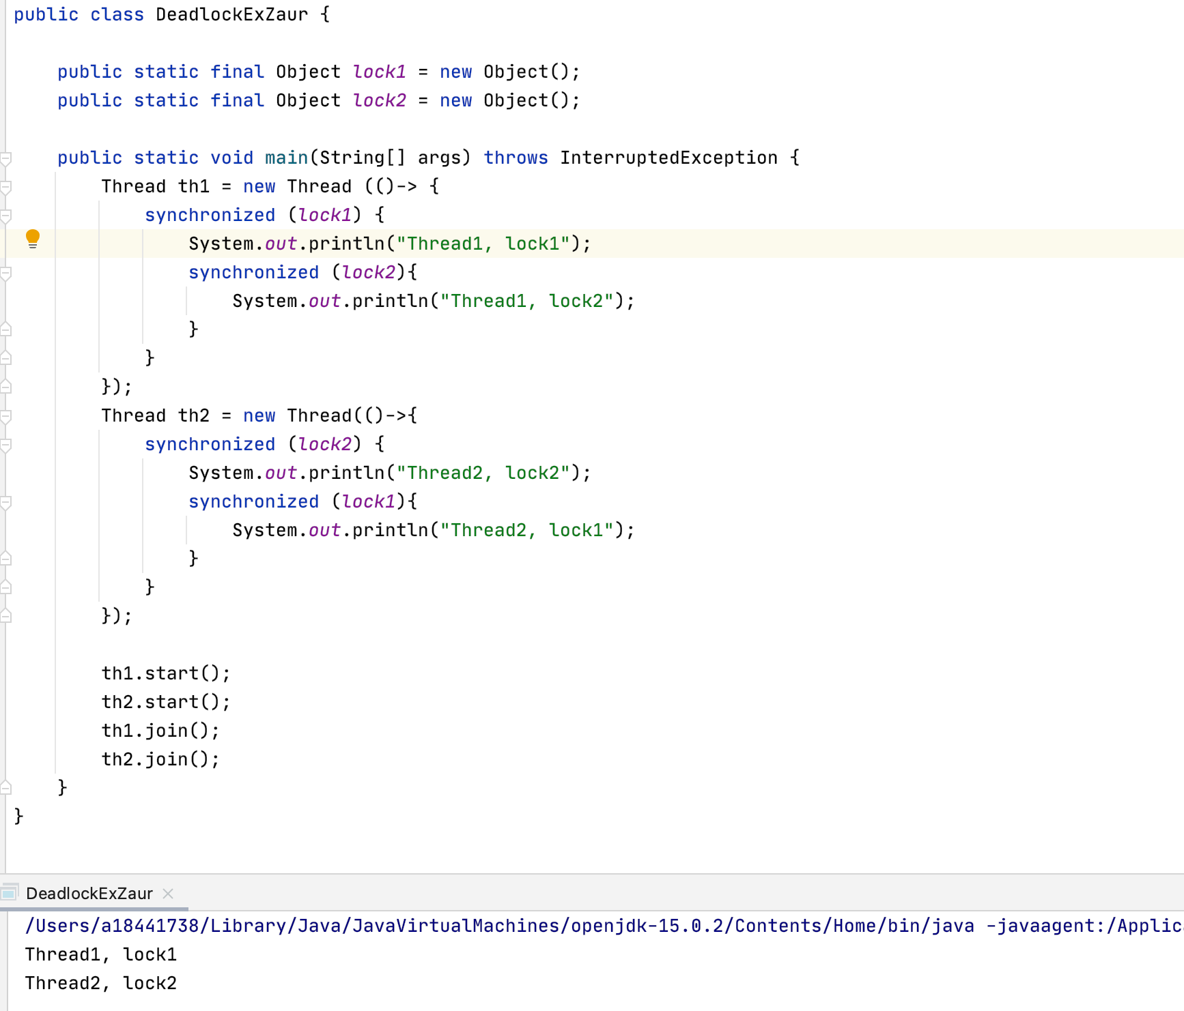

**Livelock** – ситуация, когда два или более потока залочены навсегда, ожидают друг друга и проделывают какую-то работу без какого-либо прогресса.



**Lock Starvation** – когда менее приоритетные потоки ждут долгое время (или все время), пока более приоритетные отработают (а в более приоритетных могут быть запущены новые потоки).

**ИНТЕРФЕЙС LOCK и КЛАССЫ REENTRANTLOCK и READWRITELOCK**

**Lock** – это интерфейс, который может замещать synchronized блоки и методы. То есть, служит для синхронизации потоков.

Он иплементируется классом **ReentrantLock:**

Lock mylock = new Reentrantlcok();

**Основные методы**

* lock() - накладываем замок в месте, после которого хотим синхронизацию (как синхронайзд-блок, только не в блоке, а после mylock.lock() в коде)
* unlock() – нужно не забывать снимать lock, а то код не запустится
* trylock() – этот метод позволяет проверить на lock и если монитор занят, то выполнить другое действие

По факту, он больше похож на синхронайзд блоки, тк тоже lock - unlock прописывается внутри кода, а не в сигнатуре метода.

**Минусы:**

- Надо **не забывать** закрывать (ставить **unlock**). Кстати, лучше всего это делать в блоке finally. То есть, код который нужно синхронизировать, класть в try, а под ним без catch(если его не надо выбрасывать), делать finally.

**Плюсы:**

+ есть **trylock** (если монитор занят, можно делать другое действие)

+ есть возможность делать **conditions** (условия), с помощью которых мы можем управлять thread’ами. В conditions есть методы **signal** и **await** (типа wait-notify, но более тонкое управление потоками – можно указывать, какой будить более конкретно)

*Это пример на создание и trylock*

public class LockExample {  
  
 private static final int *LIMIT* = 100_000_000;  
  
 private static int *count* = 0;  
  
 public static void main(String[] args) throws InterruptedException {  
  
 Lock lock = new ReentrantLock();  
  
 Thread t0 = new Thread(() -> {  
 for (int i = 1; i <= *LIMIT*; i++) {  
 while (!lock.tryLock()){  
 System.*out*.printf("%s: Waiting for a lock... (%d) %n", Thread.*currentThread*().getName(), i);  
 try {  
 Thread.*sleep*(100);  
 } catch (InterruptedException e) {  
 e.printStackTrace();  
 }  
 }  
 try {  
 *count*++;  
 } finally {  
 lock.unlock();  
 }}  
 });  
  
 Thread t1 = new Thread(() -> {  
 for (int i = 1; i <= *LIMIT*; i++) {  
 while (!lock.tryLock()){  
 System.*out*.printf("%s: Waiting for a lock... (%d) %n", Thread.*currentThread*().getName(), i);  
 try {  
 Thread.*sleep*(100);  
 } catch (InterruptedException e) {  
 e.printStackTrace();  
 }  
 }  
 try {  
 *count*--;  
 } finally {  
 lock.unlock();  
 }  
}  
 });  
  
 t0.start();  
 t1.start();  
  
 t0.join();  
 t1.join();  
  
 System.*out*.println(*count*);  
 }  
}

**Вывод:**

Thread-1: Waiting for a lock... (1)

Thread-1: Waiting for a lock... (1)

Thread-1: Waiting for a lock... (1)

Thread-1: Waiting for a lock... (1)

Thread-1: Waiting for a lock... (1)

Thread-1: Waiting for a lock... (1)

Thread-0: Waiting for a lock... (39956575)

Thread-1: Waiting for a lock... (6283813)

Thread-0: Waiting for a lock... (45553308)

Thread-0: Waiting for a lock... (45553308)

Thread-0: Waiting for a lock... (45553308)

0

*Это пример на conditions (не совсем правильно отрабатывает – как-нибудь переделать)*

public class ConiditionExample {  
  
 private static final Lock *lock* = new ReentrantLock();  
  
 private static final Condition *cond1* = *lock*.newCondition();  
 private static final Condition *cond2* = *lock*.newCondition();  
  
 private static int *n*;  
  
 public static void main(String[] args) throws InterruptedException {  
  
 Thread t0 = new Thread(() -> {  
 for (int i = 1; i <= 500; i++) {  
 *lock*.lock();  
 try {  
 *n*++;  
 System.*out*.printf("%s: %d (i = %d)%n", Thread.*currentThread*().getName(), *n*, i);  
 if (i == 400)  
 *cond1*.signal();  
 if (i == 100)  
 *cond2*.signal();  
 } finally {  
 *lock*.unlock();  
 }  
 }  
 });  
  
 Thread t1 = new Thread(() -> {  
 *lock*.lock();  
 try {  
 *cond1*.await();  
 } catch (InterruptedException e) {  
 e.printStackTrace();  
 } finally {  
 *lock*.unlock();  
 }  
  
 for (int i = 1; i <= 400; i++) {  
 *lock*.lock();  
 try {  
 *n*--;  
 System.*out*.printf("%s: %d (i = %d)%n", Thread.*currentThread*().getName(), *n*, i);  
 } finally {  
 *lock*.unlock();  
 }  
 }  
 });  
  
 Thread t2 = new Thread(() -> {  
 *lock*.lock();  
 try {  
 *cond2*.await();  
 } catch (InterruptedException e) {  
 e.printStackTrace();  
 } finally {  
 *lock*.unlock();  
 }  
  
 for (int i = 1; i <= 100; i++) {  
 *lock*.lock();  
 try {  
 *n*--;  
 System.*out*.printf("%s: %d (i = %d)%n", Thread.*currentThread*().getName(), *n*, i);  
 } finally {  
 *lock*.unlock();  
 }  
 }  
 });  
  
 t0.start();  
 t1.start();  
 t2.start();  
  
 t0.join();  
 t1.join();  
 t2.join();  
  
 System.*out*.println(*n*);  
 }  
}

**ReedWriteLock - разновидность lock, имплементируется ReentrantReadWriteLock:**

ReadWriteLock rwLock = new ReentrantReadWriteLock();

**Этот класс нужен чтобы не блокировать операции чтения в разных потоках. Однако если запущена операция записи хотя бы в одном из потоков, блокируются все.**

public class ReadWriteList<E> {  
 private List<E> list = new ArrayList<>();  
 private ReadWriteLock rwLock = new ReentrantReadWriteLock();  
   
 public ReadWriteList(E... initialElements) {  
 list.addAll(Arrays.*asList*(initialElements));  
 }  
   
 public void add(E element) {  
 Lock writeLock = rwLock.writeLock();  
 writeLock.lock();  
   
 try {  
 list.add(element);  
 } finally {  
 writeLock.unlock();  
 }  
 }  
   
 public E get(int index) {  
 Lock readLock = rwLock.readLock();  
 readLock.lock();  
   
 try {  
 return list.get(index);  
 } finally {  
 readLock.unlock();  
 }  
 }  
   
 public int size() {  
 Lock readLock = rwLock.readLock();  
 readLock.lock();  
   
 try {  
 return list.size();  
 } finally {  
 readLock.unlock();  
 }  
 }  
}

Atomic – классы

**AtomicInteger** (и др. подобные целочисленные классы) – это классы, которые предоставляют возможность работать с целочисленными значениями, используя атомарные операции.

**Атомарная операция** – это операция которая выполняется целиком, в одно действие, в отличие от **неатомарной операции** – которая выполняется в несколько шагов (прочитать значение из памяти – изменить значение – передать значение в память)

Это значит, что при работе с такими классами не нужны синхронайзд-блоки и ли методы для исключения Data Race.

Методы:

**incrementAndGet()** – прочитай, увеличь на ед. и получи (атомарный ++a)

**decrementAndGet()** – прочитай, уменьши на ед. и получи (атомарный --a)

**addAndGet(5)** – прочитай, увеличь на число из параметра и получи

**addAndGet(-5)** – так уменьшать на число из параметра

**getAndIncrement()** – a++

**getAndDecrement()** – a—

**getAndAdd(5)** – сначала передает потом прибавляет

**getAndAdd(-5)** – чтобы убавлять

**updateAndGet(x->x++)** -для более сложных операций, например, x->x*x

static AtomicInteger count = new AtomicInteger(0); //можно вместо 0 поставить любое число, это аналогично созданию counter=5. 0 писать не обязательно

public class AtomicIntegerExample {  
  
 private static final int *LIMIT* = 1000_000;  
// это как могло бы быть если synchronized  
*// static int count=0;  
// public static synchronized void calcplus () {  
// count++;  
// }  
// public static synchronized void calcminus () {  
// count--;  
// }* private static AtomicInteger *count* = new AtomicInteger(0);  
  
 public static void calcplus () {  
 *count*.incrementAndGet();  
 }  
 public static void calcminus () {  
 *count*.decrementAndGet();  
 }  
  
 public static void main(String[] args) throws InterruptedException {  
  
 Thread t0 = new Thread(() -> {  
  
 for (int i = 1; i <= *LIMIT*; i++) {  
 *calcplus*();  
 }  
 });  
  
 Thread t1 = new Thread(() -> {  
 for (int i = *LIMIT*; i >= 1; i--) {  
 *calcminus*();  
 }  
 });  
  
 t0.start();  
 t1.start();  
 t0.join();  
 t1.join();  
 System.*out*.println(*count*);  
 }  
}

**AtomicReference** – позволяет делать атомарным не только целочисленный класс.

public class AtomicReferenceExample {  
  
 private static final int *LIMIT* = 1000;  
  
 public static void main(String[] args) throws InterruptedException {  
  
 AtomicReference<Double> value = new AtomicReference<>(1.0);  
  
 Thread t0 = new Thread(() -> {  
 for (int i = 1; i <= *LIMIT*; i++) {  
 System.*out*.println(value);  
 value.updateAndGet(x -> x * 2);  
 }  
 });  
  
 Thread t1 = new Thread(() -> {  
 for (int i = 1; i <= *LIMIT*; i++) {  
 System.*out*.println(value);  
 value.updateAndGet(x -> x / 2);  
 }  
 });  
  
 t0.start();  
 t1.start();  
  
 t0.join();  
 t1.join();  
  
 System.*out*.println(value);  
 }  
}

**DoubleAdder** – атомарный класс для суммирования/вычетания double. Он работает быстрее чем Atomic Reference, тк не переоборачивает double, а преобразует число в биты и работает с long.

public class DoubleAdderExample {  
  
 private static final DoubleAdder *val* = new DoubleAdder();  
  
 public static void main(String[] args) throws InterruptedException {  
 Runnable task = () -> {  
 for (int i = 0; i < 1000; i++) {  
 *val*.add(0.5);  
 }  
 };  
  
 Thread t0 = new Thread(task);  
 Thread t1 = new Thread(task);  
 Thread t2 = new Thread(task);  
  
 t0.start();  
 t1.start();  
 t2.start();  
  
 t0.join();  
 t1.join();  
 t2.join();  
 System.*out*.println(*val*);  
 }  
}

**DoubleAccumulator**– помогает совершать различные операции с double для многопоточки.

public class DoubleAccumulatorExample {  
  
 private static final DoubleAccumulator *val* =  
 new DoubleAccumulator( (multi, n) -> multi * n, 1);  
  
 public static void main(String[] args) throws InterruptedException {  
 Runnable task = () -> {  
 for (int i = 0; i < 1000; i++) {  
 *val*.accumulate(0.9);  
 }  
 };  
  
 Thread t0 = new Thread(task);  
 Thread t1 = new Thread(task);  
 Thread t2 = new Thread(task);  
  
 t0.start();  
 t1.start();  
 t2.start();  
  
 t0.join();  
 t1.join();  
 t2.join();  
  
 System.*out*.println(*val*);  
  
 }  
}

**StringBuffer** – атомарный класс для стрингов. Методы - такие же, как у StringBuilder.

public class StringBuilderBuffer {  
  
 public static void main(String[] args) throws InterruptedException {  
  
*// StringBuilder builder = new StringBuilder();* StringBuffer buffer = new StringBuffer();  
  
 Thread t0 = new Thread(() -> {  
 for (int i = 1; i <= 1000; i++) {  
 buffer.append(i + ", ");  
 }  
 });  
  
 Thread t1 = new Thread(() -> {  
 for (int i = 1; i <= 1000; i++) {  
 buffer.append(i + ", ");  
 }  
 });  
  
 t0.start();  
 t1.start();  
 t0.join();  
 t1.join();  
 System.*out*.println(buffer);  
 }  
}

СИНХРОНИЗИРОВАННЫЕ КОЛЛЕКЦИИ

Существует 2 вида синхронизированных коллекций:

1. **Synchronized collections** - коллекции, обернутые в синхронизированную оболочку
2. **Concurrent collections** - специальные синхронизированные коллекции

Коллекции, обернутые в синхронизированную оболочку

Если несколько потоков одновременно захотят удалить или добавить что-то в такую коллекцию, то она будет доступна только для одного потока.Стоит отметить, что такие коллекции работают медленнее, чем даже Concurrent коллекции, тк под капотом постоянно происходят операции lock и unlock.

Создаются такие коллекции через обертку synchronizedХ интерфейса Collections:

List<Integer> synchList = Collections.*synchronizedList*(new ArrayList<>());

Обычно создают сначала обычную коллекцию, а потом в параметры суют оболочки

**Задание:** создать AL и с помощью 2-х потоков занести в новый его значения

public class SynchList {  
 public static void main(String[] args) throws InterruptedException {  
   
 List<Integer> al = new ArrayList<>();  
  
 for (int i=1; i<=5; i++) {  
 al.add(i);  
 }  
   
 List<Integer> synchList = Collections.*synchronizedList*(new ArrayList<>());  
  
 Thread th1= new Thread(()-> {  
 synchList.addAll(al);  
 });  
 Thread th2= new Thread(()-> {  
 synchList.addAll(al);  
 });  
  
 th1.start();  
 th2.start();  
  
 th1.join();  
 th2.join();  
  
 System.*out*.println(synchList);  
 }  
}

Вывод: [1, 2, 3, 4, 5, 1, 2, 3, 4, 5]

**Если synchList будет обычным AL, то в него иногда будет записываться только : [1, 2, 3, 4, 5]**

**Задание 2.** В потоке 1000 значений. Одним выводим их на экран, а вторым удаляем

N.B. для Iterator’а нужен свой synchronized-блок, даже если используем синхронизированную коллекцию

public class SynchList {  
 public static void main(String[] args) throws InterruptedException {  
  
 List<Integer> al = new ArrayList<>();  
  
 for (int i=0; i<=100; i++) {  
 al.add(i);  
 }  
  
 *// List<Integer> synchList = Collections.synchronizedList(al);* List<Integer> synchList = new ArrayList<>();  
  
 Thread th1= new Thread(()-> {  
 synchronized (synchList) {  
 Iterator <Integer> iterator = synchList.iterator();  
 while (iterator.hasNext()){  
 System.*out*.println(iterator.next());  
 }  
 }  
 });  
 Thread th2= new Thread(()-> {  
 synchList.remove(10);  
 });  
  
 th1.start();  
 th2.start();  
  
 th1.join();  
 th2.join();  
  
 System.*out*.println(synchList);  
 }  
}

Если не синхр коллекция будет, то выйдет ошибка, тк будет несостыковка, когда элемента нет, а итератор хочет его вывести

+ неизвестно, какой поток отработает первым – может при выводе в потоке быть значение 10.

Но когда потоки отработают и уже конечный лист будет, 10 в нем не будет.

Специальные синхронизированные коллекции

из пакета java.util.concurrent

+ vector, stack и hashTable устарели

1. **ConcurrentHashMap**

Эта коллекция имплементирует интерфейс ConcurrentMap, который, в свою очередь, имплементирует Map.

В такой коллекции мы блокируем только сегмент (bucket), в котором производим изменения -> остальные остаются доступны для работы. + любое число потоков может одновременно читать.

Значит, такая коллекция гораздо эффективнее, чем обернутая в synchronized оболочку.

public class ConcurrentMapExample {  
  
 public static void main(String[] args) throws InterruptedException {  
 Map<Integer, Integer> map =  
 new HashMap<>();  
*// Collections.synchronizedMap(new HashMap<>());  
// new Hashtable<>();  
// new ConcurrentHashMap<>();* Runnable mapPut = () -> {  
 for (int i = 0; i < 1000_000; i++) {  
 map.put(i, 1);  
 }  
 };  
  
 Thread t0 = new Thread(mapPut);  
 Thread t1 = new Thread(mapPut);  
  
 t0.start();  
 t1.start();  
  
 t0.join();  
 t1.join();  
  
 System.*out*.println(map.size());  
 }  
}

* тут если будет не синхронизированная коллекция, то добавится более 1 млн значений, при выводе map их не будет, но они как бы будут (а по идее должны перезаписаться и быть всего 1 млн)..

+ У ConcurrentHashMap не могут быть null key или value

1. **CopyOnWriteArrayList**

* заменяет AL для многопоточки
* следует использовать, когда нужно добиться потокобезопасности, присутствует немного операций по изменению и много по чтению.

public class ConcurrentListExample {  
  
 public static void main(String[] args) throws InterruptedException {  
 List<Integer> list =  
*// new ArrayList<>();  
// Collections.synchronizedList(new ArrayList<>());  
// new Vector<>();* new CopyOnWriteArrayList<>();  
  
  
 Runnable add = () -> {  
 for (int i = 0; i < 1000; i++) {  
 list.add(i);  
 }  
 };  
  
 Thread t0 = new Thread(add);  
 Thread t1 = new Thread(add);  
  
  
 long time1 = System.*currentTimeMillis*();  
  
 t0.start();  
 t1.start();  
  
 t0.join();  
 t1.join();  
  
 System.*out*.printf("Time: %d%n", System.*currentTimeMillis*() - time1);  
  
 System.*out*.println(list.size());  
 }  
}

Ну тут, если обычная коллекция будет, то добавится меньше чем 2000, правда, быстрее)

1. **ArrayBlockingQueue**

Обычно в такой очереди один поток (потоки) добавляют элементы в конец очереди, а другой поток (потоки) берут элементы из начала очереди

* это потокобезопасная очередь, у которой ограничен размер (**capacity restricted**)
* помимо своих методов имеет все методы интерфейса Queue

**доп методы:**

put() - положить в очередь или ждать, пока будет можно, а потом положить

take() – взять из очереди или подождать пока можно будет забрать и забрать

если через add () добавлять, то выдаст ошибку, если добавлять в полный capacity

если через offer(), то ошибки не будет, но элемент потеряется

public class BlockingQueueExample {  
  
 public static void main(String[] args) {  
 BlockingQueue<Integer> queue = new ArrayBlockingQueue<>(5);  
  
 System.*out*.println("Enter the number:");  
  
 try (Scanner scanner = new Scanner(System.*in*)) {  
  
 int n = scanner.nextInt();  
  
 new Thread(() -> {  
 for (int i = 1; i <= n; i++) {  
 try {  
 queue.put(i);  
 } catch (InterruptedException e) {  
 e.printStackTrace();  
 }  
 System.*out*.println("Added: " + i);  
 System.*out*.println(queue);  
 }  
 }).start();  
  
 new Thread(() -> {  
 while (true) {  
 try {  
 Integer i = queue.take();  
 System.*out*.println("Retrieved: " + i);  
 System.*out*.println(queue);  
 } catch (InterruptedException e) {  
 e.printStackTrace();  
 }  
 }  
 }).start();

}  
 }  
}

1. **ConcurrentLinkedQueue**

это тоже спец очередь для многопоточки, но она безразмерная -> можно offer()

public class NonBlockingQueueExample {  
  
 public static void main(String[] args) {  
 Queue<Integer> queue = new ConcurrentLinkedQueue<>();  
  
 System.*out*.println("Enter the number:");  
  
 try (Scanner scanner = new Scanner(System.*in*)) {  
  
 int n = scanner.nextInt();  
  
 new Thread(() -> {  
 for (int i = 1; i <= n; i++) {  
 queue.offer(i);  
 System.*out*.println("Added: " + i);  
 }  
 }).start();  
  
 new Thread(() -> {  
 while (true) {  
 Integer i = queue.poll();  
 if (i != null) {  
 System.*out*.println("Retrieved: " + i);  
 } else {  
 System.*out*.println("No elements found");  
 try {  
 Thread.*sleep*(1000L);  
 } catch (InterruptedException e) {  
 e.printStackTrace();  
 }  
 }  
 }  
 }).start();  
  
 }  
 }  
}

Thread pool и Executor Services

Отдельное создание потока – довольно затратная операция. За кулисами происходит довольно много действий. К тому же, управлять отдельно созданными потоками не всегда удобно.

**Thread Pool** – множество потоков, каждый из которых предназначен для выполнения той или иной задачи

Суть в том, что задачи попадают в Thread Pool и сами распределяются между потоками

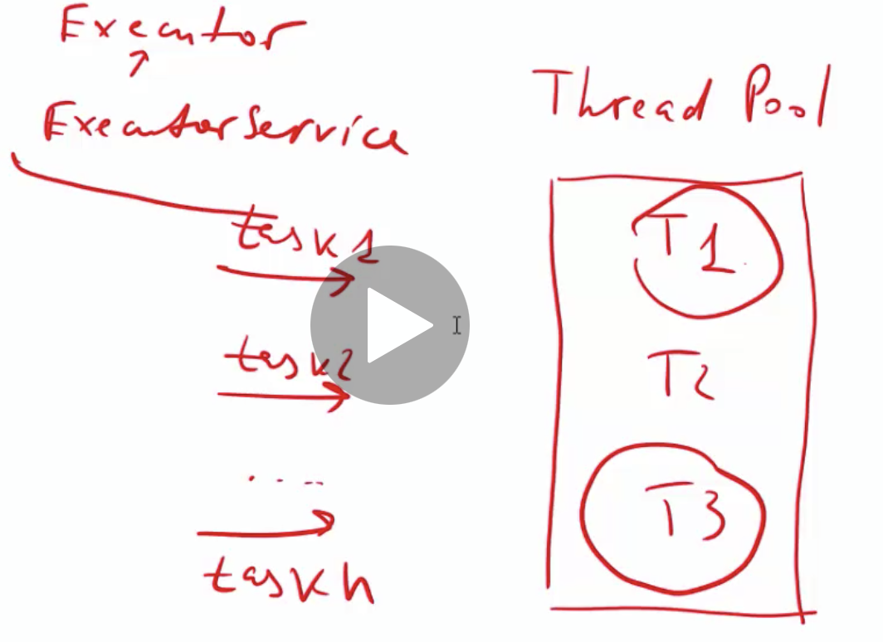

Можно создать Thread Pool напрямую, с помощью интерфейса Executor, но удобнее это делать с помощью Сервисов:

**Executor Service**

ExecutorService pool =  
 *Executors.newSingleThreadExecutor(); // для одного потока  
 Executors.newFixedThreadPool(2); // для n потоков* Executors.*newFixedThreadPool*(Runtime.*getRuntime*().availableProcessors()); // кол-во потоков = кол-ву ядер  
*// Executors.newCachedThreadPool(); // кэшд сред пул – создает потоки по мере надобности*

*CachedThreadPool* – в него можно загружать задачи и он сам будет создавать потоки, если какие-то освободились, они могут брать задания новые. Если задач прибавилось, создаст еще. Если поток неактивен в течение 60 сек, то он удалится.

**Осн методы:**

*execute()* - передает задачу одному из потоков

*shutdown()* – для закрытия экз сервиса – его надо закрывать

*awaitTermination()* – если без параметров, то ждет, когда прекратит работу экз сервис, или пока не истечет время параметров. Параметры в формате (5, TimeUnit.SECONDS)

+ можно именовать потоки экзекьютора так:

final ThreadFactory threadFactory = new ThreadFactoryBuilder()

.setNameFormat("Заказы-%d")

.setDaemon(true)

.build();

final ExecutorService executorService = Executors.newFixedThreadPool(10, threadFactory);

Пример создания потоков через Executor:

import java.util.concurrent.ExecutorService;  
import java.util.concurrent.Executors;  
  
public class ExecutorEx1 {  
  
 public static void main(String[] args) {  
 ExecutorService pool = Executors.*newFixedThreadPool*(5);  
  
 for (int i=0; i<7; i++) {  
 pool.execute(new Runnable() {  
  
 @Override  
 public void run() {  
 System.*out*.println(Thread.*currentThread*().getName());  
 try {  
 Thread.*sleep*(500);  
 } catch (InterruptedException e) {  
 e.printStackTrace();  
 }  
 }  
 });  
 }  
  
 pool.shutdown();  
 }  
}

Вывод:

pool-1-thread-1

pool-1-thread-2

pool-1-thread-3

pool-1-thread-4

pool-1-thread-5

pool-1-thread-3

pool-1-thread-5

- получается, что сначала отработали 5 потоков, потом 2 из 5 (так как цикл дает 7 задач) - и закрылся пул.

**SheduledExecutorService** – позволяет задавать интервалы между потоками

ExecutorService scheduledExecutor = Executors.*newScheduledThreadPool*(5);

 кстати лучше ScheduledExecutorService слева, чтобы потом не кастить

Соответственно, сингла быть не может тк все завязано на интервалах между потоками

Есть 3 основных метода:

1. schedule()

public static void main(String[] args) {  
  
 ScheduledExecutorService scheduledExecutor = Executors.*newScheduledThreadPool*(5);  
  
 for (int i=0; i<7; i++) {  
 scheduledExecutor.schedule(new Runnable() {  
 @Override  
 public void run() {  
 System.*out*.println(Thread.*currentThread*().getName());  
 try {  
 Thread.*sleep*(500);  
 } catch (InterruptedException e) {  
 e.printStackTrace();  
 }  
 }  
  
 }, 3, TimeUnit.*SECONDS*);  
 }  
  
 scheduledExecutor.shutdown();  
 }  
}

- он просто дает задержку перед выполнением задач (одну перед всеми)

1. **sheduleAtFixRate** – дополнительно задает промежуток между началом каждого таска (если таск длится достаточно долго, то следующий может запуститься, пока этот еще идет)
2. **sheduleWithFixDelay()** - этот дополнительным параметром дает как раз задержку между концом предыдущего и началом следующего таска

+ дождаться main – потоком окончания работы Экзекьютеров – дело не самое тривиальное. Нужно выбрать способ, как это сделать, в зависимости от конкретной задачи.

Интерфейс Callable и Future

**Callable** - это интерфейс, который как и Runnable, представляет собой определенное задание, выполняемое потоком

@FunctionalInterface  
public interface Callable<V> {

*\* @return computed result  
 * @throws Exception if unable to compute a result  
 */* V call() throws Exception;  
}

*Однако, в отличие от  Runnable:*

* Callable имеет Return Type
* Callable может выбрасывать Exception
* Callable можно использовать только с Экзекьюторами, отдельно с Thread нельзя

**Осн методы**

**- submit()** – то же, что и execute, но возвращает данные в виде Future, в котором хранится рез-тат

- **get()** – получает результат из Future

* submit можно использовать и с Runnable, вместо execute, но там нет return type - > get () вернет null Но зато используя submit мы можем применять метод **isDone(),** который возвращает true или false и показывает, завершен ли таск
* Не забывать shutdown – в finally блоке, тк get() исключение выбрасывает
* Joinить main или использовать awaitTermination или др ухищрения не нужно, тк Future и так ждет окончания операций ->  пока таск не будет выполнен, main будет заблокирован

**Задача1:** поиск факториала

import java.util.concurrent.*;  
  
public class FactorialEx {  
  
 static int *facResult*;  
  
 public static void main(String[] args) {  
  
 ExecutorService executorService = Executors.*newFixedThreadPool*(1);  
  
 Factorial fvk = new Factorial(5);  
  
 Future <Integer> future = executorService.submit(fvk);  
  
 try {  
 *facResult*=future.get();  
 } catch (InterruptedException e) {  
 e.printStackTrace();  
 } catch (ExecutionException e) {  
 System.*out*.println(e.getCause());;  
 }  
  
 finally {  
 executorService.shutdown();  
 }  
 System.*out*.println(*facResult*);  
  
 }  
}  
  
class Factorial implements Callable <Integer> {  
  
 int f;  
 public Factorial (int f) {  
 this.f=f;  
 }  
  
 @Override  
 public Integer call() throws Exception {  
 if (f<0) {  
 throw new Exception("Отрицательное число!!!");  
 }  
 int result = 1;  
 for (int i=1;i<=f; i++) {  
 result*=i;  
 }  
 return result;  
 }  
}

Задача2 – поиск суммы чисел в диапазоне через n потоков

1. Executors

public class SumLab {  
  
 public static void main(String[] args) throws ExecutionException, InterruptedException {  
 long t1 = System.*currentTimeMillis*();  
 long sum = *sum*(1, 1000_000_000);  
 long t2 = System.*currentTimeMillis*();  
 System.*out*.printf("Completed with single thread in %d ms, result = %d%n", t2 - t1, sum);  
  
 t1 = System.*currentTimeMillis*();  
 sum = *sumMultiThread*(1000_000_000, 4);  
 t2 = System.*currentTimeMillis*();  
 System.*out*.printf("Completed with multi threads in %d ms, result = %d%n", t2 - t1, sum);  
 }  
  
 private static long sum(long from, long to){  
 long sum = 0;  
 for (long i = from; i <= to; i++) {  
 sum += i;  
 }  
 return sum;  
 }  
  
 private static long sumMultiThread(long to, int nTasks) throws ExecutionException, InterruptedException {  
 ExecutorService pool = Executors.*newCachedThreadPool*();  
  
 List<Future<Long>> tasks = new ArrayList<>();  
  
 long step = to/nTasks;  
 long r = to % nTasks;  
  
 for (int i = 0; i < nTasks; i++) {  
 long a = i*step + 1;  
 long b = (i + 1)*step + (i == nTasks - 1 ? r : 0);  
 tasks.add(pool.submit(() -> *sum*(a, b)));  
 }  
 pool.shutdown();  
  
 long sum = 0;  
 for (Future<Long> task : tasks){  
 sum += task.get();  
 }  
  
 return sum;  
  
 }  
}

1. Threads

public class SumThreadLab {  
  
 public static void main(String[] args) throws ExecutionException, InterruptedException {  
 long t1 = System.*currentTimeMillis*();  
 long sum = *sum*(1, 1000_000_000);  
 long t2 = System.*currentTimeMillis*();  
 System.*out*.printf("Completed with single thread in %d ms, result = %d%n", t2 - t1, sum);  
  
 t1 = System.*currentTimeMillis*();  
 sum = *sumMultiThread*(1000_000_000, 1);  
 t2 = System.*currentTimeMillis*();  
 System.*out*.printf("Completed with multi threads in %d ms, result = %d%n", t2 - t1, sum);  
 }  
  
 private static long sum(long from, long to){  
 long sum = 0;  
 for (long i = from; i <= to; i++) {  
 sum += i;  
 }  
 return sum;  
 }  
  
 private static long sumMultiThread(long to, int nTasks) throws ExecutionException, InterruptedException {  
 AtomicLong result = new AtomicLong();  
 List<Thread> threads = new ArrayList<>();  
  
 long step = to/nTasks;  
 long r = to % nTasks;  
  
 for (int i = 0; i < nTasks; i++) {  
 long a = i*step + 1;  
 long b = (i + 1)*step + (i == nTasks - 1 ? r : 0);  
 Thread t = new Thread(() -> result.addAndGet(*sum*(a, b)));  
 t.start();  
 threads.add(t);  
 }  
  
 for (Thread t : threads){  
 t.join();  
 }  
  
 return result.get();  
  
 }  
}

СИНХРОНИЗАТОРЫ

Синхронизаторы - это high-level concurrency в которой не прописываются lock или synchronized – блоки.

Это готовые решения и находятся в пакете java.util.concurrent.*

1. **Semaphore** – это синхронизатор, который позволяет ограничить доступ к какому-либо ресурсу.

В конструктор семафора передается количество потоков, которые одновременно могут использовать ресурс.

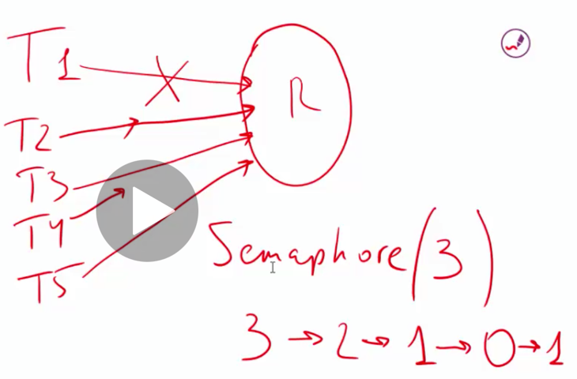

**Основные методы –**

**acquire –** проверяет возможность использования потока и блокирует поток если такой возможности нет

**release –** типа shutdown но для потока в рамках семафора

Если у семафора в параметрах стоит 1, то его использование аналогично lock (ReentrantLock)

Задача – есть две телефонные будки и очередь желающих. Нужно чтобы звонили максимум двое одновременно, а потом новые

public class SemaphoreEx {  
  
 public static void main(String[] args) {  
 Semaphore callBox = new Semaphore(2);  
SemaphoreEx semaphoreEx=new SemaphoreEx();  
 semaphoreEx.new Person("Lesha", callBox);  
 semaphoreEx.new Person("Zaur", callBox);  
 semaphoreEx.new Person("Vasya", callBox);  
 semaphoreEx.new Person("Maria", callBox);  
 semaphoreEx.new Person("Olga", callBox);  
 }  
  
 class Person extends Thread {  
  
 String name;  
 private Semaphore callBox;  
  
 public Person(String name, Semaphore callBox) {  
 this.name = name;  
 this.callBox = callBox;  
 this.start();  
 }  
  
 @Override  
 public void run() {  
 try {  
 System.*out*.println(name + "ждет");  
 callBox.acquire();  
 System.*out*.println(name + "пользуется тел");  
 Thread.*sleep*(10_000);  
 System.*out*.println(name + "закончил звонок");  
 } catch (InterruptedException e) {  
 e.printStackTrace();  
 } finally {  
 callBox.release(); *//релиз лучше в файнали делать, тк если выбросится Эксепшн, семафор освободится* }}}  
}

Vasyaждет

Leshaждет

Olgaждет

Vasyaпользуется тел

Zaurждет

Mariaждет

Leshaпользуется тел

Leshaзакончил звонок

Vasyaзакончил звонок

Mariaпользуется тел

Olgaпользуется тел

Mariaзакончил звонок

Olgaзакончил звонок

Zaurпользуется тел

Zaurзакончил звонок

1. **CountDownLatch** – это замок с обратным отсчетом. Он заставляет потоки ждать, пока не будут выполнены условия, те не пройдут определенные операции.

В его конструкторе обязательно кол-во операций, которые должны быть выполнены.

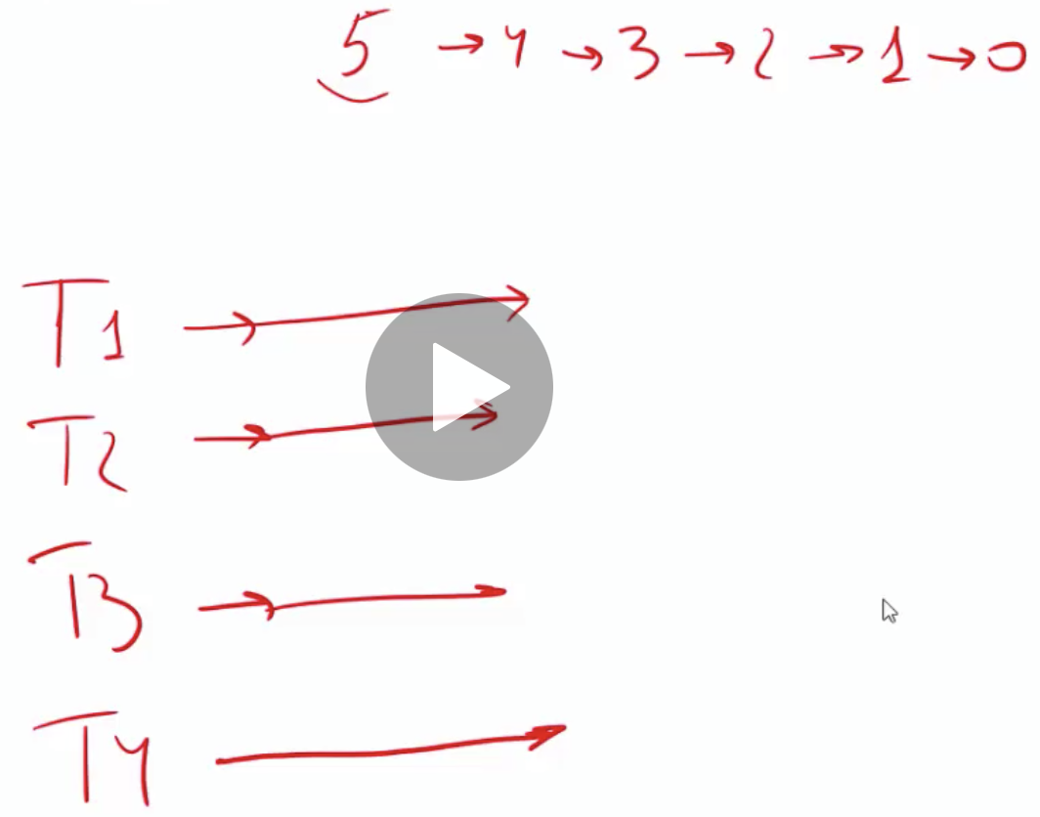

Основные методы:

**await** – лочит, если cdl>0 и пропускает выполнять работу если=0

**countDown** – ставится после операции и делает ++ на кол-во операций, которые уже прошли

**getCount** – показывает, сколько осталось операций до снятия lock

Задача – Черная пятница (покупки начнутся после того, как выполнятся 3 условия – придут рабочие,

включится свет, откроются двери)

public class CountDownLatchEx {  
  
 static CountDownLatch *countDownLatch* = new CountDownLatch(3);  
  
 public static void main(String[] args) throws InterruptedException {  
 Friend friend = new Friend ("Zaur", *countDownLatch*);  
 Friend friend1 = new Friend ("Lesha", *countDownLatch*);  
 Friend friend2 = new Friend ("Maksim", *countDownLatch*);  
 Friend friend3 = new Friend ("Igor", *countDownLatch*);  
 Friend friend4 = new Friend ("Vanya", *countDownLatch*);  
  
 *staffIsReady*();  
 *lightIsReady*();  
 *doorIsReady*();  
 }  
  
 *//3 метода собственно* private static void staffIsReady() throws InterruptedException {  
 Thread.*sleep*(2000);  
 System.*out*.println("Персонал на работе");  
 *countDownLatch*.countDown();  
 System.*out*.println("countdownlatch = " + *countDownLatch*);  
 }  
 private static void lightIsReady() throws InterruptedException {  
 Thread.*sleep*(3000);  
 System.*out*.println("Свет включен");  
 *countDownLatch*.countDown();  
 System.*out*.println("countdownlatch = " + *countDownLatch*);  
 }  
 private static void doorIsReady() throws InterruptedException {  
 Thread.*sleep*(4000);  
 System.*out*.println("Двери открыты");  
 *countDownLatch*.countDown();  
 System.*out*.println("countdownlatch = " + *countDownLatch*);  
 }  
}  
class Friend extends Thread {  
 String name;  
 private CountDownLatch countDownLatch;  
  
 public Friend (String name, CountDownLatch countDownLatch) {  
 this.name=name;  
 System.*out*.println(name + "Ждет");  
 this.countDownLatch=countDownLatch;  
 this.start();  
 }  
  
 @Override  
 public void run() {  
 try {  
 countDownLatch.await();  
 System.*out*.println(name + "Присупил к покупкам");  
 } catch (InterruptedException e) {  
 e.printStackTrace();  
 }  
 }  
 }

ZaurЖдет

LeshaЖдет

MaksimЖдет

IgorЖдет

VanyaЖдет

Персонал на работе

countdownlatch = java.util.concurrent.CountDownLatch@1be6f5c3[Count = 2]

Свет включен

countdownlatch = java.util.concurrent.CountDownLatch@1be6f5c3[Count = 1]

Двери открыты

countdownlatch = java.util.concurrent.CountDownLatch@1be6f5c3[Count = 0]

LeshaПрисупил к работе

IgorПрисупил к работе

MaksimПрисупил к работе

ZaurПрисупил к работе

VanyaПрисупил к работе

1. **Exchanger**

Он нужен для обмена информацией между потоками

Обеспечивает одновременный обмен инфо между потоками

Использует дженерики – информация, которой обмениваемся должна быть одного типа данных

Осн методы:

exchange() – для обмена. В параметре то, чем меняемся, в аутпуте – ответ

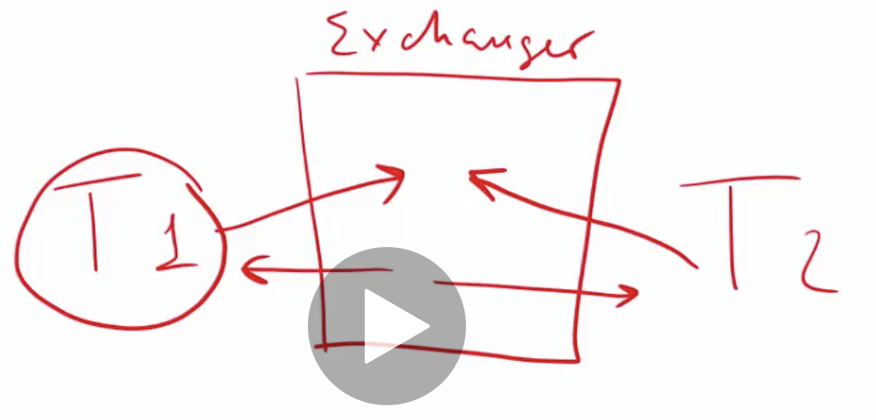

public class ExchangerEx {  
 public static void main(String[] args) {  
 Exchanger<Actions> exchanger = new Exchanger<>();  
 List<Actions> fr1actions = new ArrayList<>();  
 List<Actions> fr2actions = new ArrayList<>();  
  
 fr1actions.add(Actions.*NOGNICY*);  
 fr1actions.add(Actions.*KAMEN*);  
 fr1actions.add(Actions.*KAMEN*);  
  
 fr2actions.add(Actions.*KAMEN*);  
 fr2actions.add(Actions.*NOGNICY*);  
 fr2actions.add(Actions.*NOGNICY*);  
  
 new BestFriends("Lesha", fr1actions, exchanger);  
 new BestFriends("Pasha", fr2actions, exchanger);  
 }  
}  
 enum Actions {  
 *KAMEN*,  
 *NOGNICY*,  
 *BUMAGA* }  
  
 class BestFriends extends Thread {  
 private String name;  
 private Exchanger<Actions> exchanger;  
 private List<Actions> actionsList;  
  
 public BestFriends (String name, List<Actions> actionsList, Exchanger<Actions> exchanger) {  
 this.name=name;  
 this.actionsList=actionsList;  
 this.exchanger=exchanger;  
 this.start();  
 }  
  
 private void whoWins (Actions fr1action, Actions fr2action){  
  
 if (fr1action==Actions.*KAMEN* && fr2action==Actions.*NOGNICY* ||  
 fr1action==Actions.*NOGNICY* && fr2action==Actions.*BUMAGA* ||  
 fr1action==Actions.*BUMAGA* && fr2action==Actions.*KAMEN*) {  
 System.*out*.println("Игрок "+ name + " WINS");  
 }  
 }  
  
 @Override  
 public void run() {  
 Actions reply;  
 for (Actions action: actionsList) {  
 try {  
 reply=exchanger.exchange(action);  
 whoWins(action,reply);  
 *sleep*(2000);  
  
 } catch (InterruptedException e) {  
 e.printStackTrace();  
 }  
  
 }  
 }  
 }

________

Задачи: факториал числа, сумма чисел в диапазоне до 1 млрд (Exec + еще через Threads отдельно) - в разделе где ExecutorService+ Callable и еще через Threads отдельно

Тут задача про подсчет запятых в файле:

public class ParallelZpt {  
  
 final static String *text* = "Внимание! Внимание!\n" +  
 ",Мы знаки препинания!\n" +  
 "Тире, знак восклицания,\n" +  
 "Кавычки, двоеточие,\n" +  
 "И прочее, и прочее...,";  
  
 public static void main(String[] args) throws ExecutionException, InterruptedException {  
  
 long tsize = 0; *// общее кол-во символов в тексте* int nTasks = 4; *// кол-во потоков* try (BufferedWriter bw = new BufferedWriter(new FileWriter("testzpt.txt"));) {  
 bw.write(*text*);  
 tsize = *text*.length();  
  
 } catch (IOException e) {  
 e.printStackTrace();  
 }  
  
 File file = new File("testzpt.txt");  
 if (file.exists()) {  
 System.*out*.println("Подсчет запятых в файле..");  
 } else {  
 System.*out*.println("Ошибка. Файл отсутствует");  
 }  
  
 long res= *allSum*(tsize,nTasks);  
  
 System.*out*.println("Кол-во запятых в тексте = "+res);  
  
 *// file.delete();* }  
  
 *//запятые в рамках одного потока* private static long partOfSum(long from, long to) {  
  
 long len=to-from;  
 long counter=0;  
  
 try (BufferedReader br = new BufferedReader(new FileReader("testzpt.txt"));) {  
  
 br.skip(from);  
  
 for (int i = 0; i <= len; i++) {  
 int character = br.read();  
 if (character == ',') {  
 counter++;  
 }  
 }  
 } catch (IOException e) {  
 e.printStackTrace();  
 }  
  
 return counter;  
 }  
  
 *//разбиваем на потоки+суммируем результат* private static long allSum(long to, int nTasks) throws ExecutionException, InterruptedException {  
 ExecutorService pool = Executors.*newCachedThreadPool*();  
 List<Future<Long>> tasks = new ArrayList<>();  
  
 long step = to/nTasks;  
 long r = to % nTasks;  
  
 for (int i = 0; i < nTasks; i++) {  
 long a = i*step + 1;  
 long b = (i + 1)*step + (i == nTasks - 1 ? r : 0);  
 tasks.add(pool.submit(() -> *partOfSum*(a, b)));  
 }  
 pool.shutdown();  
  
 long sumzpt = 0;  
 for (Future<Long> task : tasks){  
 sumzpt += task.get();  
 }  
  
 return sumzpt;  
 }  
  
}